Mölkky
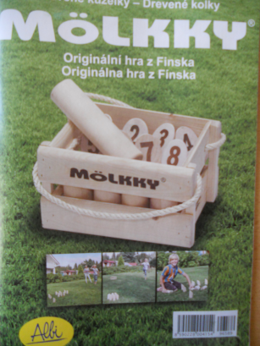
Počet hráčů: 2 a více
Věk: 3 +
Hrací doba: cca 30 min., podle počtu hráčů
Cena: 919,- Kč

Anotace:

Mölkky je originální hra z Finska vhodná pro každého bez rozdílu věku, pohlaví a fyzické zdatnosti. Mölkky je vynikající způsob, jak poznat nové lidi nebo jak posilovat vztahy s rodinou, přáteli nebo spolupracovníky. Není potřeba žádné fyzické síly: úspěch je založen na kombinaci náhody a přesnosti házení. Vše, co potřebujete, je venkovní prostor – zahrada, park nebo trávník na návsi, pár přátel a sada kolíků Mölkky. Hra končí, když první hráč dosáhne přesně 50 bodů.

Hra obsahuje:

- 12 dřevěných kolíků očíslovaných 1 – 12
- 1 házecí kolík Mölkky
- 1 tužku na zapisování bodů
- Pravidla hry – česky
- Pravidla hry – slovensky

